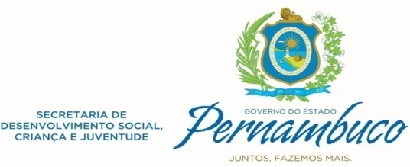

**SECRETARIA DE DEFESA SOCIAL**

**POLÍCIA MILITAR DE PERNAMBUCO**

**DAL - CPU**

**Rua Amaro Bezerra – Derby - Recife-PE - CEP 52010-900**

**Fone: (81) 3181.1179 - E-mail: cpupmpe@gmail.com**

**SOLICITAÇÃO DE TROCA DE UNIFORME**

**( MODELO)**

Eu, _______________________________, ____________________, ____________, adquiri

(Nome Completo) ( Matrícula) (OME)

_____________, uniforme(s) da PMPE, 4ºA, confeccionado com tecido da ________________

(quant) ( tecelagem)

pela empresa credenciada ____________________________. O uniforme acima mencionado

(Nome da empresa)

Apresentou a(s) seguinte(s) alteração (ões):

( ) Descoloração;

( ) Outros ______________________.

**Obs:**

1- Este documento deverá ser encaminhado à CPU/DAL, a qual encaminhará a empresa confeccionista para as providencias cabíveis;

2-O PM solicitante deverá procurar a empresa confeccionista para possível troca do uniforme;

____________________________________

(Assinatura)